**读写分离**

读写分离根据主从配置实现，代码层面上的读（从库）和写（主库）的分开

读写分离是代码层面上的（写连主库；读连从库，多个从库放到一个数组中随机选择）；

主从配置是运维配置层面上的

解决问题:

1 网站访问量大

2 解决备份数据（专门弄个从库mysqldump用）

主从的原理

 (1)    master将改变记录到二进制日志(binary log)中（这些记录叫做二进制日志事件，binary log events）；

 (2)    slave将master的binary log events拷贝到自己的中继日志(relay log)；

 (3)    slave重做中继日志（执行binglog中的sql语句）中的事件，将改变反映它自己的数据

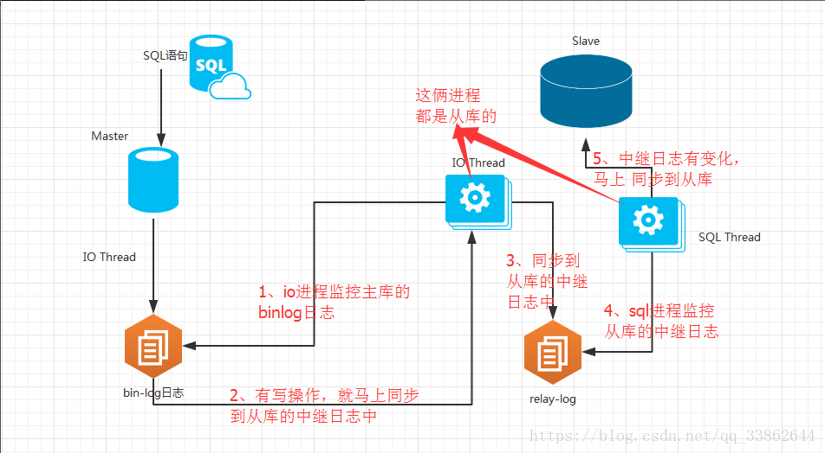

可能问题:

1、对实时性要求特别高，写到了主数据库 但是从数据库的数据没有同步过去（这种情况，多发生于主库大量写入，同步延迟）

解决：在主库旁加个redis数据库，写入的时候连redis一起写入，查的时候先查redis库。过xx毫秒后，查询自动切换到从库

2、主数据库 如果有问题（如挂了）。Insert update delete会有影响。从库select  基本上没问题（多个机房放多个从服务器，不能都挂咯吧）

## 配置主从复制

**首先，配置master主数据库**

注意：我这配的是一主一从的（我这是真实服务器），多主一从的话，只需要在从库使用CHANGE MASTER.....配置不同的主库即可（就是多次执行这个指令）

总结：代码层的操作，主从库都用各自的普通用户连接，注意权限

首先，配置master主数据库

log-bin=mysql-bin #my.cnf中开启binlog日志

server-id  = 1  #my.cnf中，主的一定是1

//分配普通用户，从库复制时需要用到（通过从库的CHANGE MASTER配置，从库上用这个账号登录，将主库的binlog复制到自己的中继日志）

grant replication slave on *.* to 'repl'@'47.94.21.171' identified by '123456';

//注意：如果是自己弄俩虚拟主机搭的内网，ip那写 ip或ip/子网掩码 如 192.168.2.0/255.255.255.0

flush privileges;   //刷新权限，在从库服务器使用该账号进行登录测试，能登录成功，在进行下一步

show  master status #查看主库状态

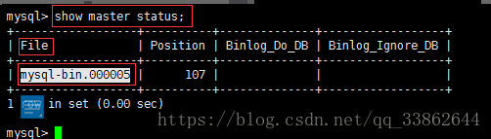

**然后，配置 从数据库**

read-only = 1         //只读（不能写）自己加

replicate-do-db = test5  //要复制的数据库（复制主库中的哪个数据库）填一个不存在的库，配置成功后，在从主库中创建该库，然后看从库是不是多了一个库，就知道

server-id       = 2   #从库编号，非1即可。建议用ip的最后一位，好记

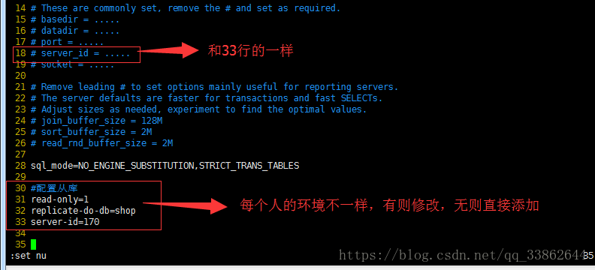

注意：改完后重启数据库

第2步：配置master 不然他也不知道去哪复制啊（登录进mysql，执行该命令）

CHANGE MASTER TO MASTER_HOST='47.94.21.171', MASTER_PORT=3306,MASTER_USER='repl',MASTER_PASSWORD='1234RD='123456',MASTER_LOG_FILE='mysql-bin.000004', MASTER_LOG_POS=565;

//写在这是为了方便看，这和上面那指令一样

CHANGE MASTER TO

MASTER_HOST='47.94.21.171', //主库ip

MASTER_PORT=3306,

MASTER_USER='repl', //主库设置的那普通用户

MASTER_PASSWORD='123456',

MASTER_LOG_FILE='mysql-bin.000004', //查看主库状态的file。#从哪个二进制日志开始复制（因为重启后会生成新的binlog）

MASTER_LOG_POS=1659;   //查看主库状态的position #从哪个位置开始复制

第3步：开启主从配置

start slave  #启动slave。开启之后才会有俩yes，俩yes代表配置成功

stop slave #停止slave的指令

show slave status    //查看slave同步状态

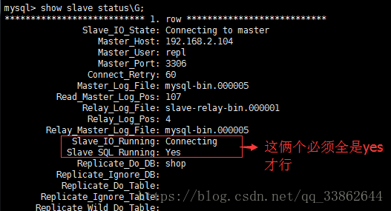

注意：俩都为no是没启动；replicate_do_db那如果是多个，中间以逗号分隔，就是多个主库（这样配叫，多主一从）

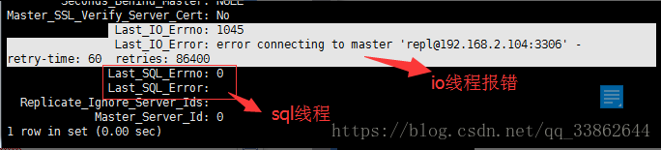

原因：主库没关防火墙,也有可能是selinux没关。

看这个http://www.mamicode.com/info-detail-2207077.html

4、从库创建个普通用户，使用普通用户连接从库（此时insert就无法执行成功了）

